수급 주체 상관·회귀 기반
당일 가격 방향 추정 프레임워크
— SK하이닉스(000660) 적용 사례 —
분석 기준일: 2026년 6월 26일
데이터: 본주 수급·가격(OHLC), 하이닉스 개별선물 수급·가격,
코스피200 현물 및 선물 수급, 9월물 베이시스·미결제약정

목차
목차 1
0. 이 문서의 사용법 — 종목 불문 재사용 틀 1
표준 분석 절차 (6단계) 1
1. 채택된 신호 (검증 통과) 1
1.1 실시간 수급 변수와 당일 등락의 상관 위계 1
1.2 인과 구조 — 상관 ≠ 인과 1
1.3 외국인 선물의 성격 — 방향 보유가 아닌 단기 회전 1
1.4 평균회귀 — 레버리지가 만든 변화 1
1.5 두 진영 사분면 — 당일 방향의 핵심 닻 1
1.6 볼린저밴드의 역할 = 변동성 타이밍 (방향 아님) 1
2. 기각된 가설 (음성 결과) 1
2.1 베이시스 · 괴리율 · 미결제약정 — 신호 거의 없음 1
2.2 "선물이 현물을 직접 올린다" — 직접 효과 없음 1
2.3 "금융투자 = 레버리지 LP" — 재고로는 작으나 플로우로는 큼 (수정) 1
2.4 코스피 대형주 기관 = 하이닉스 기관의 대용치 — 극단일에 부정확 1
2.5 회귀 아웃라이어(선물→등락) — 설명력 부족 1
2.6 "저점(아래꼬리)에서 외국인 매수" — 맥락 의존 1
3. 측정의 함정 (방법론 교훈) 1
3.1 순환논리 (look-ahead bias) 1
3.2 크기 착시 1
3.3 평균 vs 개별 1
3.4 통계는 후보를 던지고, 맥락이 확정한다 1
4. 실전 적용 — 당일 방향 추정 절차 1
5. 시각 자료 (특정 변수 기준 재작성) 1
5.1 두 진영 사분면 + 전일 밴드 + 당일 등락 (핵심 닻) 1
5.2 전일 밴드 기준 — 순환논리 제거판 1
5.3 두 진영 × 당일 등락 방향 1
5.4 코스피 대용치 겹침 검증 (기각 근거) 1
5.5 외국인 선물 누적 — 역대 밴드 1
5.6 종가 0축 — 밴드 폭(변동성) + 선물 누적 (만기 교정) 1
6. 외국인 선물의 재해석 — 25~26일 사례 1
6.1 손익비 역설 — 출발점 1
6.2 순포지션 0 수렴 → 방향 비보유 1
6.3 페어 가설 기각 — 규모 비대칭 1
6.4 글로벌 신호 위계 1
7. 레버리지 LP 구조 — 변동성 증폭 엔진 1
7.1 헤지 메커니즘 1
7.2 리밸런싱 — "오르면 더 사고 빠지면 더 판다" 1
7.3 종가 집중과 동시호가 사각지대 1
7.4 현물형 vs 선물형 1
8. 재고 vs 플로우의 이중성 — 기관 중요성의 가중 1
8.1 두 기준의 분리 1
8.2 근사 지표 — 금융투자/외국인 절대값 비율 1
8.3 기관 중요성의 구조적 가중 1
8.4 자기실현적 변동성 증폭 1
9. 한계 (정직한 단서) 1

0. 이 문서의 사용법 — 종목 불문 재사용 틀
이 보고서는 두 가지를 동시에 담는다. 하나는 SK하이닉스 수급 분석의 결론이고, 다른 하나는 종목이 바뀌어도 동일하게 적용할 수 있는 분석 방법론이다. 따라서 본문 곳곳에 "왜 이 변수를 골랐는가"라는 논리의 흔적을 남긴다. 자료만 주어지면 같은 절차로 다른 종목의 보고서를 만들 수 있도록 한 것이다.

표준 분석 절차 (6단계)
- 1단계 — 변수 수집: 선물·현물의 수급(투자자 주체별 순매수)과 가격(OHLC), 볼린저밴드, 베이시스·미결제약정 등 측정 가능한 모든 변수를 모은다.
- 2단계 — 상관 분석: 각 수급 주체·지표를 당일 가격 등락과 상관 분석한다. 단, 시장 국면이 질적으로 바뀐 분기점(본 사례에서는 레버리지 ETF 출시일)을 기준으로 기간을 반드시 분리한다.
- 3단계 — 회귀·검증: 상관이 높은 변수를 회귀 분석하고 다음을 점검해 허수 상관을 걸러낸다. ① 인과 방향(선행/후행) ② 순환논리(look-ahead — 당일 종가로 만든 지표로 당일을 예측하지 않기) ③ 공통원인 가능성 ④ 재고 vs 플로우 구분(규모는 잔고가 아니라 거래로 봐야 하며, 재고로 기각한 변수가 플로우로 살아날 수 있다) ⑤ 순포지션 누적 점검(순매수가 방향 보유인지 단기 회전인지는 누적이 쌓이는지 0에 수렴하는지로 갈린다).
- 4단계 — 신호 vs 실행 분리: 상관 1위가 곧 닻이 아니다. 먼저 움직이는 신호 변수와 가격을 실제로 만드는 실행 변수를 분리한다. 두 변수가 어긋난 날 가격이 어느 쪽을 따르는지로 결정권자(실행 변수)를 찾는다. 부분상관으로 신호의 직접효과가 실행을 통제했을 때 붕괴하는지 확인한다.
- 5단계 — 변수 특정: 검증을 통과한, 가장 설명력이 높고 실시간 관측이 가능한 변수를 닻(anchor)으로 특정한다. 보통 신호 변수(조기 포착)와 실행 변수(방향 확정)를 짝으로 둔다.
- 6단계 — 자료 재작성: 특정된 변수를 축으로 시각 자료(산점도·시계열)를 다시 만든다. 신호 변수와 실행 변수를 두 축으로 한 사분면이 핵심 도구가 된다.
아래 본문은 이 절차를 하이닉스에 적용한 결과다. 1장 채택 신호, 2장 기각 가설, 3장 측정 함정, 4장 실전 적용, 5장 시각 자료, 6장 외국인 선물 재해석, 7장 레버리지 LP 구조, 8장 재고 vs 플로우, 9장 한계. 6~8장은 초판 작성 후 추가된 심화 분석이다.

1. 채택된 신호 (검증 통과)

1.1 실시간 수급 변수와 당일 등락의 상관 위계
2단계(상관 분석)의 결과다. 분기점인 레버리지 ETF 출시일(5월 27일) 이후 구간에서, 실시간으로 관측 가능한 각 수급 주체와 당일 본주 등락의 상관은 다음과 같다(n=22).
변수 | 상관계수 | 실시간 관측 | 해석
본주 금융투자 현물 | +0.88 | O | 최고 상관. 단 ETF LP·프랍 합산
본주 기관 현물 | +0.83 | O | 금투 포함 기관계
본주 개인 현물 | −0.81 | O | 매수 진영의 반대편(유동성 공급)
하이닉스 선물 외국인 | +0.76 | O | 능동·선행 신호
코스피200 선물 외국인 | −0.69 | O | 헤지 신호(역방향)
본주 외국인 현물 | +0.39 | O | 약함, 차익실현 섞임 → 제외
상관만 보면 금융투자가 1위다. 그러나 다음 절(3단계 검증)에서 보듯, 상관 1위가 곧 닻 변수는 아니다. 인과 방향을 따져야 한다.

1.2 인과 구조 — 상관 ≠ 인과
3단계 검증의 핵심이다. 금융투자(기관)는 능동적으로 방향을 판단해 매매하는 것이 아니라 패시브하게 추세를 추종한다. 가격이 오르니까 (ETF 자금 유입에 따라) 사고, 내리니까 판다. 반면 외국인 선물은 방향을 먼저 베팅하는 능동·선행 변수다.
이를 부분상관으로 확인했다. 외국인 선물과 당일 등락의 상관(+0.76)에서 금융투자의 영향을 통제하면 +0.13으로 붕괴한다. 즉 외국인 선물의 가격 영향은 거의 전부 금융투자(현물 실행)를 경유한다. 선물은 1:1 제로섬이라 현물을 직접 움직일 수 없고, 실제 가격을 만드는 손은 현물을 사고파는 기관이기 때문이다.
결론: 상관 1위는 금융투자지만, 예측의 닻은 선행하는 외국인 선물이다. 금융투자로 예측하면 결과로 결과를 보는 순환에 가까워 늦는다. 외국인 선물(신호)을 읽고, 기관 현물(실행)로 확인하는 2단 구조가 옳다.

1.3 외국인 선물의 성격 — 방향 보유가 아닌 단기 회전
초판에서는 "코스피200 숏 + 하이닉스 롱 페어"로 보았으나, 이후 분석에서 수정되었다(상세는 6장). 핵심만 옮기면: 외국인의 현물 보유 비율은 51%로 유지되어 장기 롱은 현물에 별도로 존재하지만, 선물은 9월물 구간에서 순포지션이 0에 수렴(매수 +649만 / 매도 −651만)한다 — 롱 축적이 아니라 단기 회전(평균회귀 트레이딩)이다. 따라서 외국인 선물 매수는 "오늘 살 것이다"가 아니라 "그날 회전 중 매수 우위"일 뿐이며, 누적이 극단이면 되감긴다(6/25 누적 +290만 정점 → 6/26 전량 청산).

1.4 평균회귀 — 레버리지가 만든 변화
선물 일별 순매수의 1일 자기상관이 분기점 전후로 뒤집힌다. 5/27 이전 +0.13(지속) → 이후 −0.37(평균회귀). 부호 전환 빈도도 51%에서 67%로 늘었다. 레버리지 이후 "샀으면 다음날 던지고, 팔았으면 다음날 산다"가 기본값이 되었고, 이것이 시각적으로는 밴드 내 왕복으로 나타난다.

1.5 두 진영 사분면 — 당일 방향의 핵심 닻
4단계에서 특정한 닻이다. 외국인 선물(선행 신호) × 기관 현물(실행)을 두 축으로 놓으면, 두 주체가 같은 방향으로 묶이는지 갈리는지에 따라 당일 방향과 변동 폭이 갈린다. 표본을 보강해(이전 n=108, 이후 n=22) 확정했다.
사분면 | 5/27 이전 | 5/27 이후
외국인+ 기관+ (묶임·매수) | +4.2%, 상승 83% | +6.4%, 상승 91%
외국인− 기관− (묶임·매도) | −1.8%, 상승 35% | −8.5%, 상승 0%
갈림 (한쪽만 매수) | +1.2% | +2.3~3.6%
- 두 진영이 묶이면 방향이 결정되고 변동이 크다. 이 구조는 레버리지 전후 모두 성립하므로 시장 구조 자체에서 비롯된 것이다.
- 갈리면 변동이 작고 방향이 모호하다 — 관망 구간.
- 레버리지의 진짜 효과는 변동 증폭이다. 매도 묶임의 하락이 −1.8%에서 −8.5%로 약 5배 깊어졌다. 받쳐줄 주체가 사라지면 급락한다.

1.6 볼린저밴드의 역할 = 변동성 타이밍 (방향 아님)
전일 밴드 위치가 상단일수록 다음날 두 진영이 크게 묶여 움직인다. 단 방향은 밴드가 아니라 사분면이 정한다. 전일 밴드 상단 다음날의 평균 등락은 +0.9%로 사실상 중립이며, 매도 묶임은 전일 %B 0.82~0.85(상단)에서 발생한다 — 상단 과열 뒤 동반 투매 패턴이다. 요컨대 밴드는 "언제 크게 움직이나"(타이밍), 사분면은 "어디로 움직이나"(방향)를 알려주는 역할 분담이다.

2. 기각된 가설 (음성 결과)
3단계 검증에서 탈락한 가설들이다. 안 되는 것을 안 된다고 확정하는 것도 되는 신호만큼 중요하다. 약한 상관에 의미를 부여하기 시작하면 과적합으로 흐르기 때문이다.

2.1 베이시스 · 괴리율 · 미결제약정 — 신호 거의 없음
- 괴리율 변화와 당일 등락의 상관은 +0.38로 약하다("0.36은 높지 않다").
- "백워데이션이면 폭락"이라는 가설은 6월 23일(괴리율이 정상 범위였는데도 폭락)으로 반증되었다. 6월 8일 한 사례에 과적합한 것이었다.
- 미결제약정(OI)과 변동성의 상관은 0에 가깝다. 방향 예측에는 쓸 수 없고, 계약 만기·롤오버 식별 용도로만 유효하다.

2.2 "선물이 현물을 직접 올린다" — 직접 효과 없음
- 부분상관: 외국인 선물→등락이 금융투자를 통제하면 +0.76에서 +0.13으로 붕괴한다(1.2절).
- 선물은 1:1 제로섬이라 현물을 직접 움직일 수 없다. 실제 경로는 외국인 선물(신호) → 기관 현물(실행) → 가격이다.
- 두 주체가 어긋난 날을 검증하면 가격은 실행 주체(기관)를 따른다. 6월 4일은 외국인이 선물을 샀으나 기관이 현물로 받지 않자 −6.5% 하락했다.

2.3 "금융투자 = 레버리지 LP" — 재고로는 작으나 플로우로는 큼 (수정)
- 재고 기준: 레버리지 ETF 순자산은 합산 약 2~3조 원으로 하이닉스 시총의 1%대. 인버스 상쇄까지 감안하면 미미하다 — 이 기준만 보면 기각.
- 플로우 기준: 회전율이 130%를 넘고(순자산 5.1조가 하루 6.75조 거래) 거래대금이 본주의 약 30%. 일간 매매 플로우에서 LP 비중은 크다(상세는 8장).
- 금융투자만이 아니라 기관 전체가 외국인 선물과 +0.82, 개인이 −0.81로 묶인다. 즉 +0.83의 정체는 기관군 동조(공통원인)가 주효하나, 레버리지 LP가 플로우로 그 동조를 증폭한다.
- 정정: 재고로 기각했던 가설을 플로우 기준으로 부분 복원한다. 규모를 따질 때는 잔고가 아니라 거래로 봐야 한다.

2.4 코스피 대형주 기관 = 하이닉스 기관의 대용치 — 극단일에 부정확
코스피 대형주 기관 현물을 하이닉스 기관의 대용치로 쓸 수 있는지 검증했다. 회귀 기울기는 닮았으나(+0.37 vs +0.39), 개별 날짜 대응에서는 어긋난다. 같은 날 두 값의 평균 수직거리가 크고, 특히 하이닉스 고유 급변일(예: 6월 26일 본주 약 −10%)에 시장 평균이 극단을 과소 추정한다 — 정작 중요한 날 틀린다. 결론: 부정확해도 직접 추정치(증권사 개별종목 장중 추정)가 대용치보다 낫다.

2.5 회귀 아웃라이어에 대한 설명력 부족(‘외국인 선물 순매수→등락결정’을 통해)
- 회귀 결정계수 R²=0.32로 선물이 아웃라이어에 대한 등락의 1/3만 설명한다. 회귀선 자체가 느슨해 아웃라이어에 닻으로 쓸 수 없다. 즉, 기준선이 흐릿하여, 아웃라이어에 대한 판정도 흐릿하다.
- 다만 잔차가 큰 날들(아웃라이어 발생일)은 외생 충격일(미국 반도체 급락, 레버리지 출시일, 현물이 선물을 압도한 날)을 통해 정확히 짚어냈다 — "선물이 안 통한 날”을 설명하기 위한 닻으로서, 외생변수를 도입하는 데에, ‘외국인 선물 순매수가 등락 결정’이 닻의 역할을 한다.

2.6 "저점(아래꼬리)에서 외국인 매수" — 맥락 의존
- 아래꼬리(장중 급락)와 선물 수급은 +0.77 — 빠질 때 외국인은 오히려 같이 판다.
- 진짜 바닥(%B<0.2, 3월 말~4월 초)은 지정학 사건이 아니라 미국 반도체 급락·D램 가격 공포·분기말 리밸런싱이 겹친 업황 충격이었다. 그 바닥에서 외국인은 순매도(이탈)했다 — "빠지면 담는다"는 조정의 성격에 좌우된다.

3. 측정의 함정 (방법론 교훈)
다른 종목에 이 틀을 적용할 때 반드시 피해야 할 함정들이다. 그럴듯한 통계가 사실은 동어반복이거나 결정적 순간에 틀릴 수 있다.

3.1 순환논리 (look-ahead bias)
볼린저 %B는 당일 종가로 계산된다. 따라서 "당일 %B가 상단 = 당일 상승"은 같은 사건을 두 번 말한 동어반복이다. 예측에 쓰려면 전일 %B를 써야 한다. 실제로 당일 %B≥1인 날의 평균 등락은 +5.6%(순환)이지만, 전일 %B≥1인 날의 평균 등락은 +0.9%(중립)로 전혀 다르다.

3.2 크기 착시
산점도에서 큰 점에 시선이 쏠려 분포(개수)를 착각하기 쉽다. 큰 점 몇 개가 많아 보이게 만든다. 빈도는 점 크기와 별개로 따로 세야 한다.

3.3 평균 vs 개별
회귀 기울기가 닮아도 점대점 대응은 다를 수 있다(대용치 사례). 전체 관계와 개별 일치를 구분해야 한다.

3.4 통계는 후보를 던지고, 맥락이 확정한다
회귀 아웃라이어는 "선물이 안 통한 날 후보"를 제시할 뿐, 실제 원인(외생 충격·이벤트)은 뉴스·맥락으로 따로 확인해야 한다. 통계와 서사는 역할이 다르다.

4. 실전 적용 — 당일 방향 추정 절차
5단계에서 특정한 변수들로 구성한 실전 절차다.
- 1) 전일 밴드 위치 확인 → 상단이면 "오늘 큰 변동" 대비 (변동성 타이밍).
- 2) 장중 외국인 선물 + 기관 현물 방향 확인 → 어느 사분면인가 (방향).
- · 둘 다 매수(우상) → 상승 (이후 구간 상승 91%)
- · 둘 다 매도(좌하) → 하락, 레버리지로 급락 가능 (상승 0%)
- · 갈림 → 관망 (방향 모호)
- 이 때, 변동양(미분값)도 유의미하지만, 결국 추세를 만드는 건 누적치(적분값)이다.
- 3) 보조 확인 → 코스피200 외국인 선물. 외국인이 코스피200선물을 사면 하이닉스 약세 경향. 단 코스피200 선물과 하이닉스의 −0.76은 ‘헤지’가 아니라 ‘역의 상관관계’로서만 유효하므로, 방향 참고로만 쓰고 의도(헤지 축소) 해석은 붙이지 않는다.
- 4) 국면 주의 → 밴드 하단인데 미국 반도체 급락 등 업황 충격이면 외국인 이탈, 저점매수 패턴이 깨진다.
핵심 원칙: 외국인 선물(선행 신호)과 기관 현물(실행 확인)이 같은 방향으로 묶일 때만 강하게 베팅하고, 갈리면 비중을 축소하고거나 횡보구간에서 주가 방향이 결정되기 전에는 트레이딩을 피한다.

5. 시각 자료 (특정 변수 기준 재작성)
5단계에서 만든 자료다. 모든 그림은 분기점(5/27) 전후를 분리하며, 가능한 경우 순환논리를 제거하고 계약 만기를 교정했다.

5.1 두 진영 사분면 + 전일 밴드 + 당일 등락 (핵심 닻)
x축 외국인 선물, y축 기관 현물. 점 색은 전일 밴드 위치(파랑 하단~빨강 상단), 삼각형은 당일 등락 방향(빨강 상승 ▲ / 파랑 하락 ▼)과 폭(크기). 한 점에서 세 정보를 동시에 읽는다.
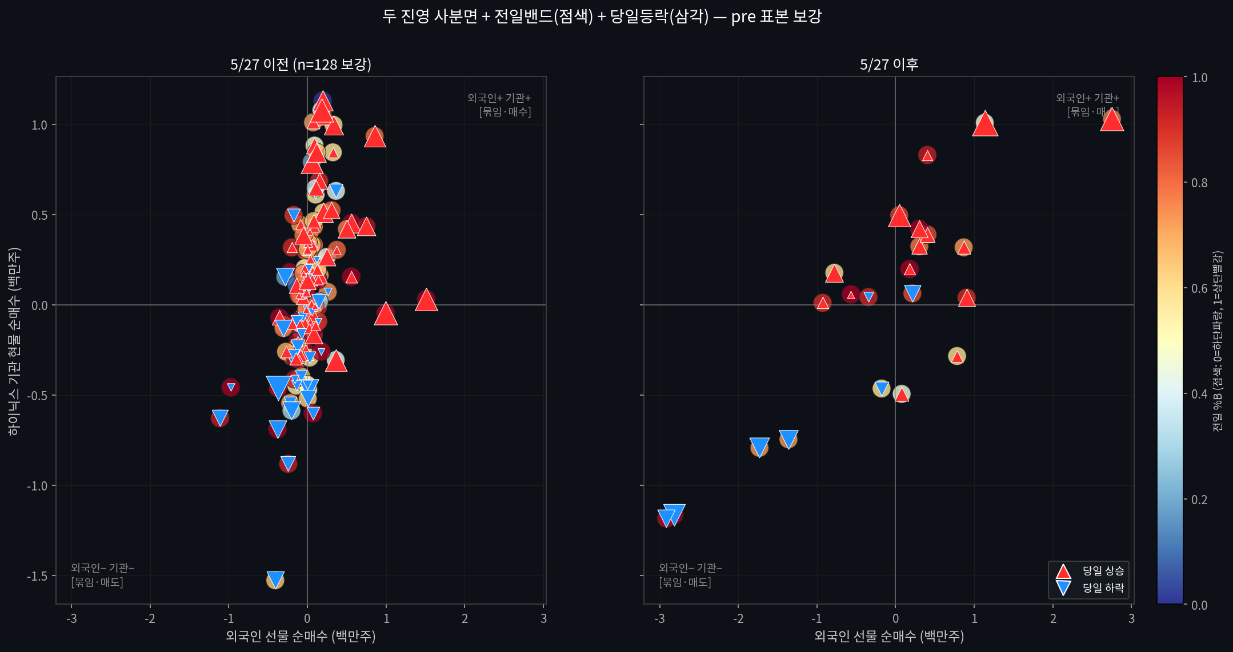
그림 1. 두 진영 사분면 × 전일 밴드(점 색) × 당일 등락(삼각형). 우상단(매수 묶임)=상승, 좌하단(매도 묶임)=하락, 대각선 구조. 표본 보강(이전 108일).

5.2 전일 밴드 기준 — 순환논리 제거판
x축을 전일 %B로 두어 look-ahead를 제거했다. 당일 %B(순환)와 달리, 전일 상단 다음날은 상승·하락이 양쪽에 골고루 분포한다 — 밴드는 방향이 아니라 변동성만 예고함을 보여준다.
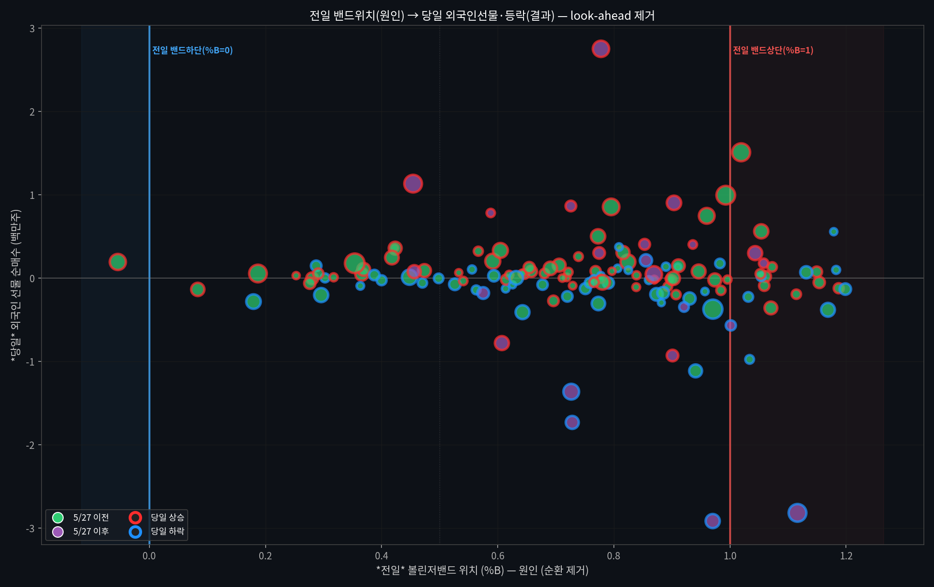
그림 2. 전일 밴드 위치(원인) → 당일 외국인 선물·등락(결과). 순환 제거 후 상단권에도 하락(파랑)이 섞임.

5.3 두 진영 × 당일 등락 방향
색을 당일 등락(빨강 상승/파랑 하락), 크기를 등락 폭으로 둔 사분면. 좌하→우상 대각선이 두 진영의 동행을, 우하단 큰 파란 점들이 투매(상단 매도+급락)를 보여준다.
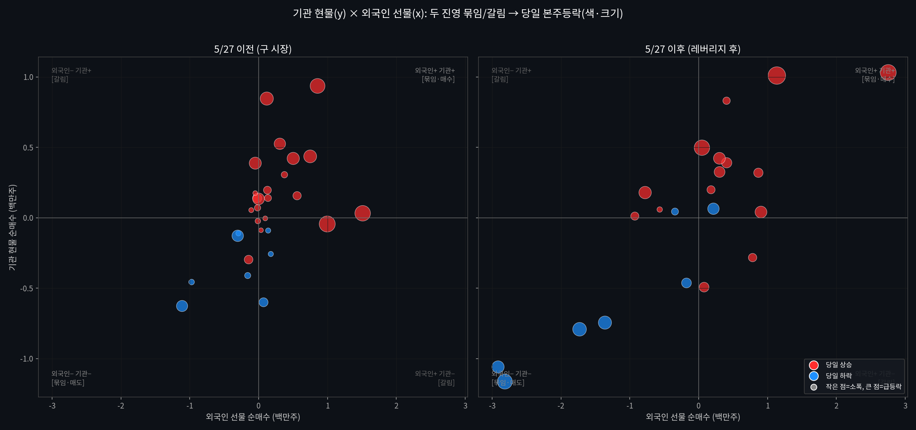
그림 3. 외국인 선물(x) × 기관 현물(y), 색=당일 등락, 크기=변동 폭, 분기점 전후 분리.

5.4 코스피 대용치 겹침 검증 (기각 근거)
같은 날을 두 점으로 — 하이닉스 기관(원)과 코스피 대형주 기관 대용치(◆) — 찍고 연결선으로 거리를 표시. 극단일(큰 점)일수록 선이 길어진다 = 대용치가 정작 중요한 날에 어긋남.
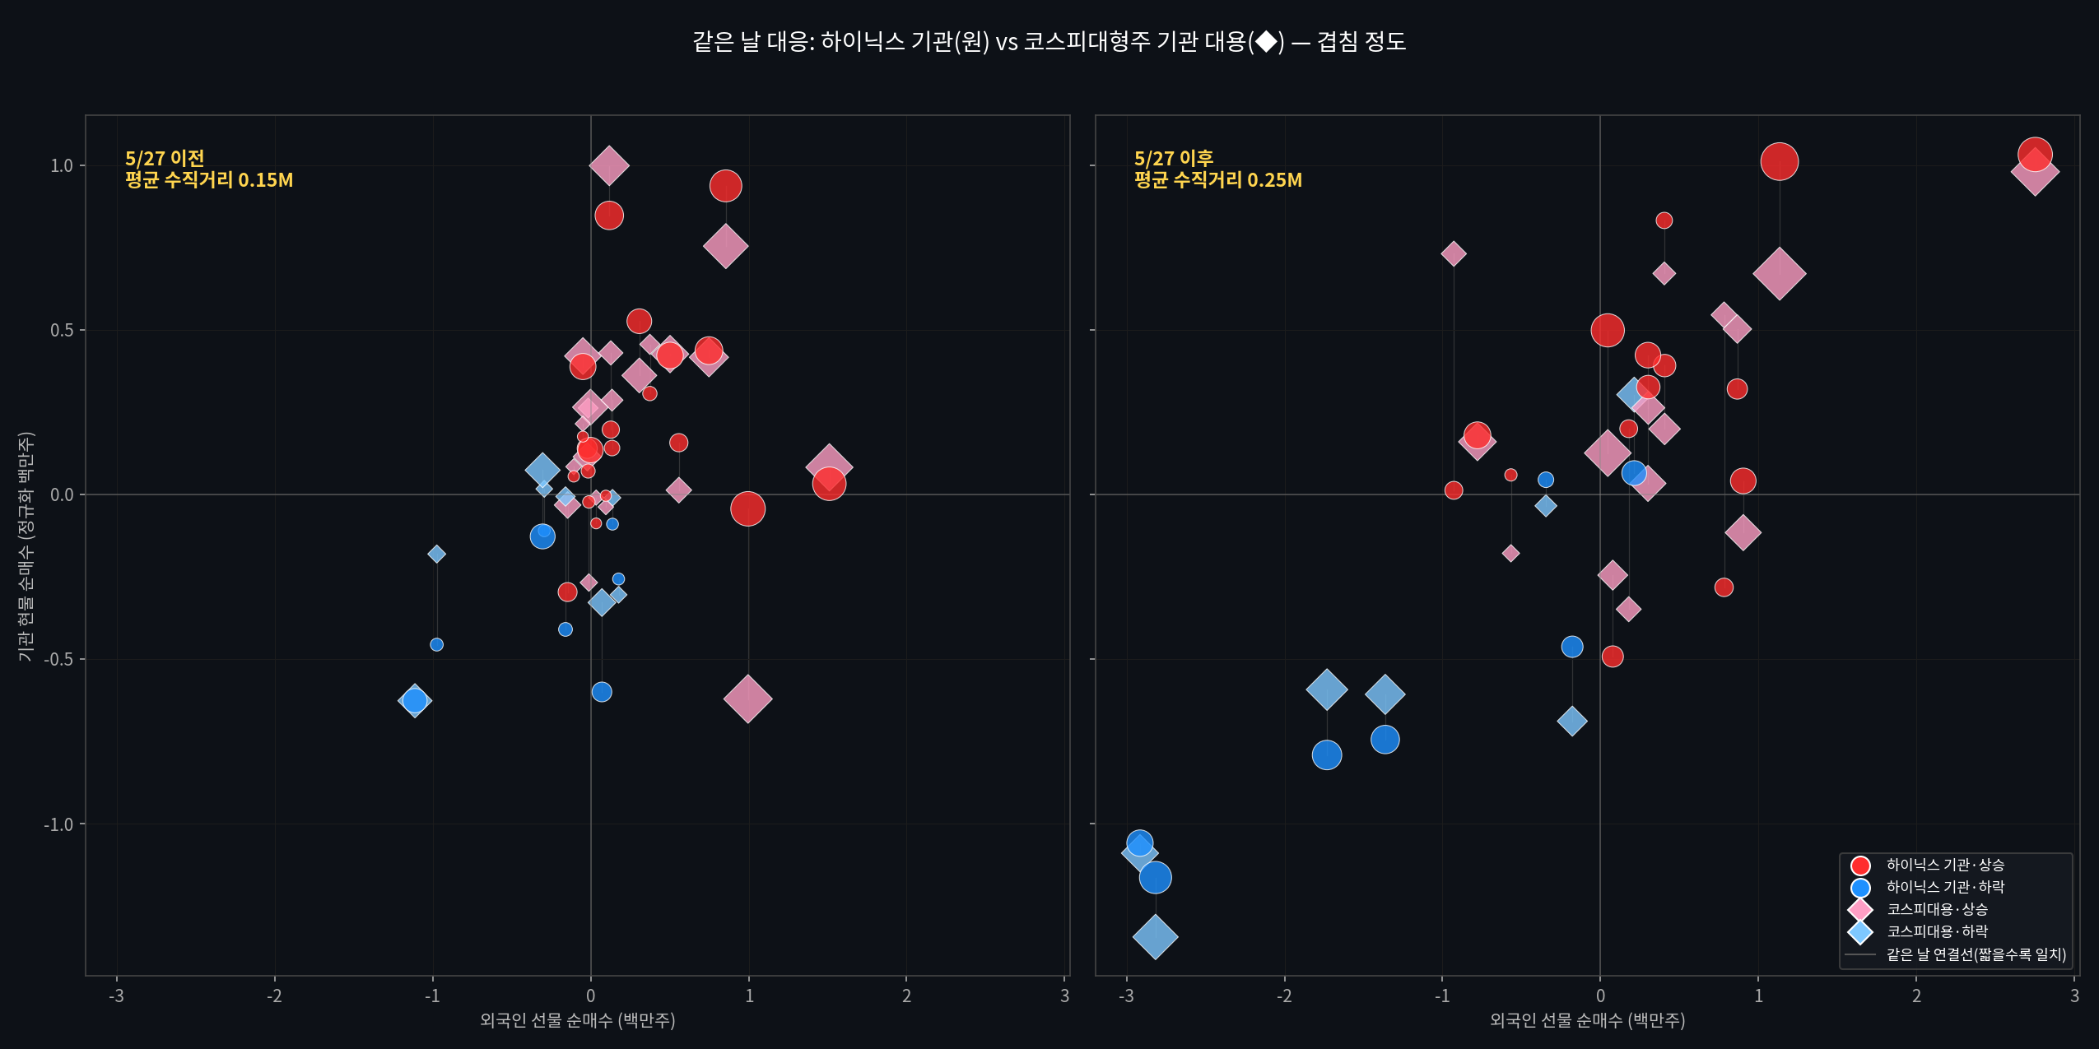
그림 4. 하이닉스 기관(원) vs 코스피 대형주 기관 대용(◆). 연결선이 길수록 불일치. 대용치 기각의 근거.

5.5 외국인 선물 누적 — 역대 밴드
1월 기점 외국인 선물 누적 순매수와 역대 범위(밴드). 5월 정점 이후의 흐름을 역대 위치 위에서 본다.
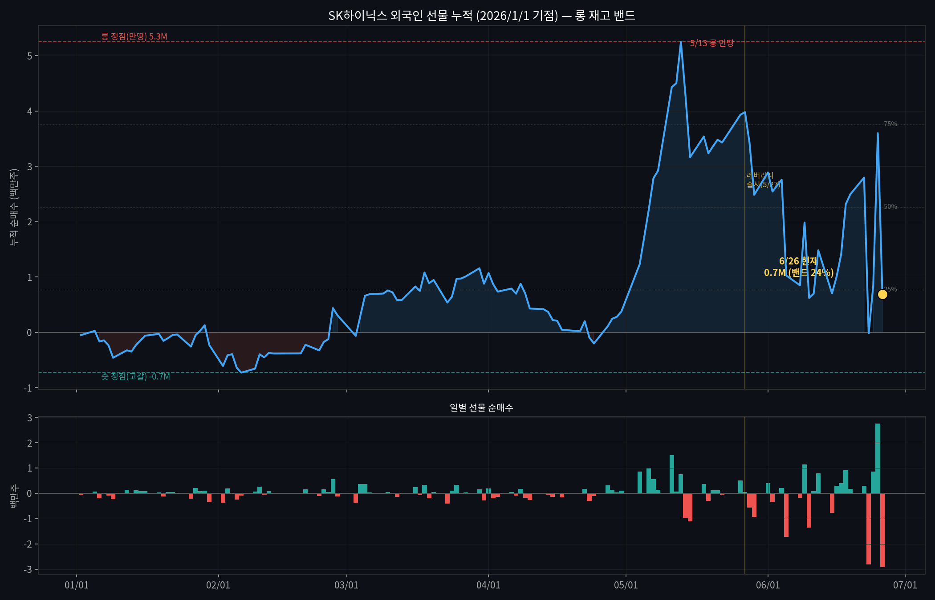
그림 5. 외국인 선물 누적(1월 기점)과 역대 밴드 내 위치.

5.6 종가 0축 — 밴드 폭(변동성) + 선물 누적 (만기 교정)
종가를 0% 기준으로 두고 볼린저밴드 상하단을 종가 대비 %로 그려, 띠 폭이 곧 변동성이 된다. 선물 누적은 6월 11일 동시만기로 6월물·9월물을 분리(끊어서) 표시 — 서로 다른 계약을 한 누적선으로 잇는 착시를 제거했다.
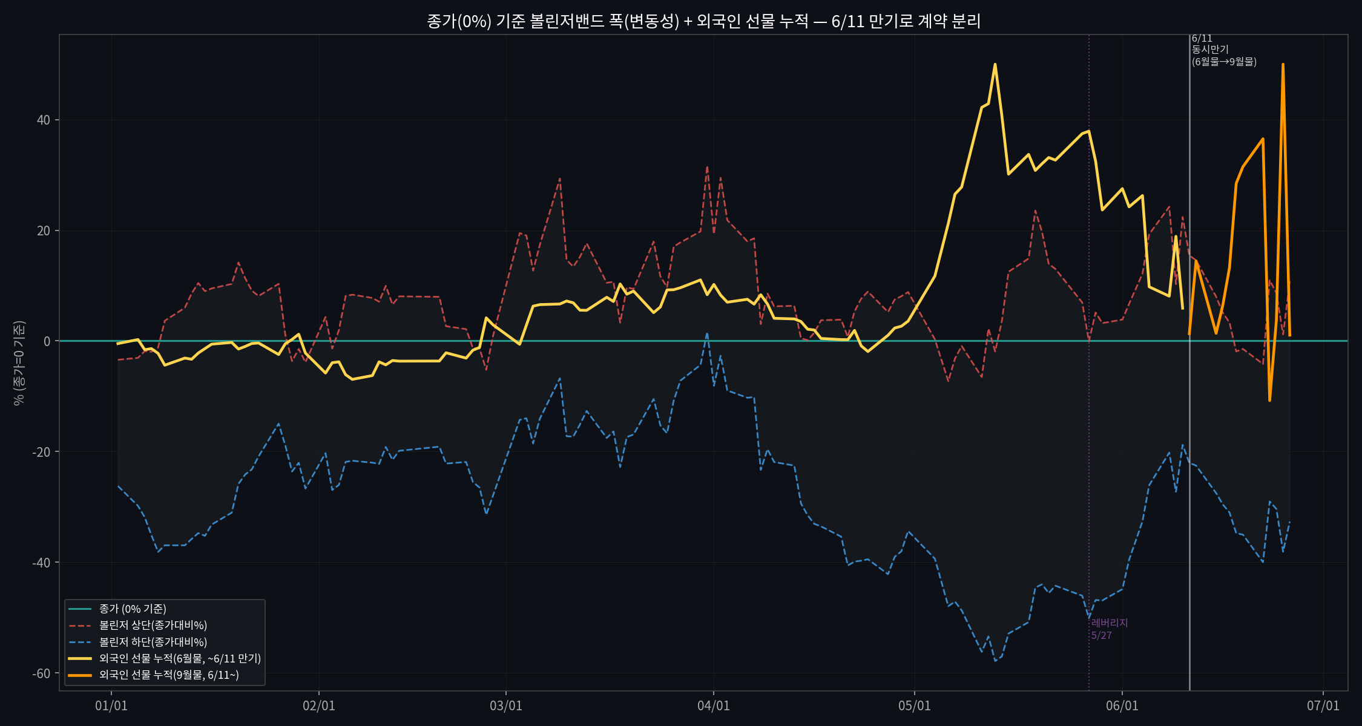
그림 6. 종가(0%) 기준 밴드 폭(변동성 띠) + 외국인 선물 누적. 6/11 만기로 계약 분리, 5/27 레버리지선 표시.

6. 외국인 선물의 재해석 — 25~26일 사례
초판 작성 후, 6월 25~26일의 이상 거래를 분석하며 외국인 선물의 성격을 다시 보게 되었다. 이 장은 그 심화 결과다.

6.1 손익비 역설 — 출발점
6월 25일 고가(+13.9%)에 선물·현물을 동시 매수하고, 26일 저가(−7.6%)에 동시 매도했다. 평균단가를 올려놓고 더 싸게 판 셈이라, 그 이틀만 떼어 보면 손실 거래다. 방향 베팅이라면 성립할 수 없는 손익비 — 이것이 외국인 선물의 성격을 재검토하게 한 출발점이다.

6.2 순포지션 0 수렴 → 방향 비보유
9월물 구간(6/11~)의 외국인 선물을 누적하면 매수 합계 +649만, 매도 합계 −651만으로 순포지션이 −1.5만(제로 수렴)이다. 누적 정점은 6/25 +290만이었고 6/26 하루에 −291만으로 전량 청산했다. 롱을 쌓은 것이 아니라 사고팔며 비웠다. 즉 외국인 선물은 방향을 보유하는 베팅이 아니라 단기 회전(평균회귀)이다. 매수는 그날의 회전 방향일 뿐, 누적이 극단이면 되감긴다.

6.3 페어 가설 기각 — 규모 비대칭
"코스피200 숏 + 하이닉스 롱" 헤지 페어 가설을 검증했다. 하이닉스 선물과 코스피200 선물의 9월물 상관은 −0.81로 방향성은 유지된다. 그러나 거래 규모가 하이닉스 선물 ±290만 대 코스피200 ±2~3만으로 약 100:1 비대칭이다. 진짜 헤지라면 거래 규모가 상응해야 하는데, 100배 작은 코스피200은 헤지 기능을 하지 못한다 — 페어가 아니라 독립적 회전이다. 다만 현물 외인 비율 51% 유지는 장기 롱이 현물에 별도로 존재함을 뜻한다(선물 회전과는 다른 레이어). 따라서 코스피200 선물과 하이닉스 선물의 −0.81(전체 기간 −0.76)은 “헤지”로 해석해서는 안 되며, 두 변수가 반대로 움직이는 ‘역의 상관관계’로서만 유효하다. 이 역상관의 정체는 의도된 헤지가 아니라 공통원인(둘 다 같은 시장 흐름에 반대로 반응한 결과)일 가능성이 크다 — 진짜 헤지라면 규모가 상응해야 하나 100:1로 비대칭이기 때문이다. 실전에서는 방향 신호로만 참고하고, “외국인이 헤지를 푼다” 같은 의도 해석은 붙이지 않는다.

6.4 글로벌 신호 위계
외국인 선물은 국내에서는 선행 신호이나, 글로벌 반도체·빅테크에는 후행한다. 6월 25일 프리장 +18% 흥분(메모리 장중 변동, 애플 고평가 논란 등)이 식자 26일 되감겼다. 위계를 정리하면 글로벌 신호(최상위) → 외국인 선물(국내 선행이자 글로벌 추종) → 기관 현물(실행) → 가격이다. 25일 매수를 "지속 신호"로 과신한 것이 시나리오의 빈틈이었다.

7. 레버리지 LP 구조 — 변동성 증폭 엔진

7.1 헤지 메커니즘
투자자가 레버리지 ETF를 매수하면 LP(유동성공급자)는 ETF를 공급(숏)한 셈이 되고, 이를 헤지하려고 기초자산을 롱으로 매수한다. 2배 상품이라 투자금의 2배가 시장 충격이 된다. 개인의 단타 자금이 LP를 통해 2배로 증폭되어 기초자산 매수로 전환되는 경로다.

7.2 리밸런싱 — "오르면 더 사고 빠지면 더 판다"
레버리지 ETF는 매일 종가 기준으로 노출을 정확히 2배로 유지해야 한다. 기초자산이 오르면 노출 비율이 2배 아래로 떨어져 추가 매수가, 빠지면 2배 위로 올라가 추가 매도가 필요하다. 일반 투자자가 오르면 차익실현(매도)하는 것과 정반대여서 추세를 증폭한다 — 상승 가속, 하락 가속. 목표는 특정 가격이 아니라 "종가에 노출 2배"라는 상태이며, 그 종가가 매매 결과로 결정되는 되먹임 구조다.

7.3 종가 집중과 동시호가 사각지대
- 리밸런싱은 NAV 산출 시점인 종가 부근에 집중된다 → 장 막판 변동성 확대.
- 동시호가 10분(15:20~15:30)은 LP 호가 의무가 면제된다 → 유동성 공백 시 괴리율 폭발(6/8 ACE 레버리지가 본주 −7.7%인데 +49.7%로 마감한 사고).

7.4 현물형 vs 선물형
- 현물형(KODEX 등): 리밸런싱 시 하이닉스 현물을 매매 → 금융투자·기관 현물 수급에 잡힌다.
- 선물형: 하이닉스 선물을 매매 → 외국인·기관 선물 수급에 잡힌다.
양쪽 수급에 동시에 레버리지 흔적이 남는다. 단 순자산 규모로는 전체를 설명하지 못하므로, LP 리밸런싱은 증폭 요인이지 유일 원인은 아니다.

8. 재고 vs 플로우의 이중성 — 기관 중요성의 가중

8.1 두 기준의 분리
레버리지의 크기는 기준에 따라 정반대로 보인다. 재고(순자산)로는 시총 1%대로 작지만, 플로우(거래)로는 회전율 130%·거래대금 본주의 30%로 크다. 2장에서 재고로 기각했던 "금융투자=레버리지 LP" 가설을 플로우 기준으로 부분 복원하는 근거다. 일반화하면 — 규모를 따질 때 잔고와 거래를 분리해야 하며, 재고로 기각한 변수가 플로우로 살아날 수 있다.

8.2 근사 지표 — 금융투자/외국인 절대값 비율
정확한 LP 분해는 불가능하므로, 5/27 전후 거래 규모 변화를 외국인과 비교해 레버리지 도입 정도를 근사했다(절대값 합의 일평균 기준).
지표 | 5/27 이전 | 5/27 이후 | 변화
금융투자/외국인 비율 | 0.45 | 0.77 | 1.69배
기관/외국인 비율 | 0.50 | 0.95 | 거의 대등
금융투자 절대규모 | 기준 | 1.29 | 1.29배 증가
외국인 절대규모 | 기준 | 0.76 | 0.76배 감소
외국인 거래는 줄었는데(0.76배) 기관만 늘었다(1.29~1.45배). 시장 전반이 활발해진 것이라면 외국인도 늘어야 하므로, 이는 기관에 특이적인 유입 — 레버리지 LP의 흔적으로 추론된다.

8.3 기관 중요성의 구조적 가중
플로우 유입으로 기관이 가격을 만드는 비중이 커졌고, 그 결과 금융투자-등락 상관이 +0.88로 모든 변수 중 최고다. 닻의 최종 위계를 정리하면 — 외국인 선물 = 신호(먼저 움직이나 회전이라 되감김 가능), 기관 현물 = 실행이자 결정권(가격을 만드는 손)이다. 두 변수가 어긋날 때 가격은 기관을 따른다(6/4, 6/15). 그래서 기관-가격 상관이 분석의 중심이 되었다.

8.4 자기실현적 변동성 증폭
예측 가능한 회전 + 기관-외국인 동조(+0.82) + 레버리지 2배 증폭이 결합해 한 방향 쏠림을 키운다. 금융감독원은 단일종목 레버리지 ETF의 변동성 확대 우려를 공식 인정했고, 한국거래소는 개별주식 위클리옵션 상장을 연기했다. "포지션이 읽히니 다들 발맞췄고, 그것이 변동성을 키웠다"는 진단이 당국 인식과 일치한다.

9. 한계 (정직한 단서)
- 분기점 이후 표본이 22일로, 사분면 칸당 2~11개다. 경향이지 정밀 통계가 아니다.
- 진짜 밴드 하단(%B<0.2) 데이터는 강세장이라 거의 없다. 조정장이 와야 채워진다.
- 일별 데이터 기반이라 장중 분 단위 선후 관계와 증권사 장중 추정치의 오차는 반영되지 않았다.
- 모든 인과는 일별 동시상관에 기반하므로 공통원인 가능성을 완전히 배제하지 못한다.
- 분기점 이전 구간은 다른 시장이므로, 현재에 적용할 때는 행동 패턴 참고용으로만 쓴다.
- 레버리지 LP의 정확한 헤지 방식(현물·선물·옵션 비중)은 운용사별로 다르고 공개되지 않는다. 7장의 구조는 일반론이며 특정일의 실제 매매는 추정이다.
- 수급 데이터는 LP 매매를 분리하지 못한다. "금융투자 중 레버리지 비중"과 8장의 근사 지표는 규모 추론이지 직접 측정이 아니다.
- 9월물 순포지션 0 수렴과 페어 규모 100:1은 11거래일 표본에 근거한다. 방향은 강하나 다음 만기까지 더 확인이 필요하다.
맺음: 이 틀의 가치는 "되는 신호"의 목록만이 아니라 "안 되는 가설을 걸러낸 절차"에 있다. 다른 종목에 적용할 때도 — 상관에서 출발하되 인과·순환·공통원인을 점검하고, 가장 설명력 높고 실시간 관측 가능한 변수를 닻으로 특정한 뒤 그 변수로 자료를 다시 만드는 — 동일한 5단계를 따르면 된다.

